На Губернаторский конкурс ТОС «Решаем сами» от ТОСов Красночикойского района подано 16 заявок
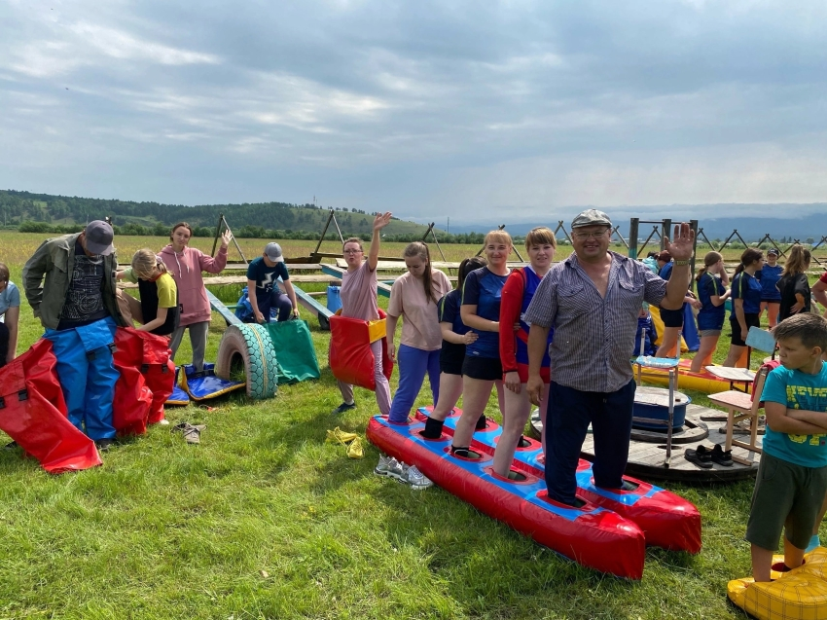
7 из них - в номинации «Территория здоровья», 5 – в номинации «Цветущее Забайкалье» и 4 заявки в номинации «Малая Родина».
До 19 июля продлится допуск к отбору участников, до 1 августа состоится подведение итогов. Всего в этот разна платформе Забайкалье.мояРоссия.рф сформировано 202 заявки со всего края
Дополнительный конкурс объявлен по решению губернатора Забайкалья Александра Осипова для поддержки движения местного самоуправления. Увеличена максимальная запрашиваемая сумма из бюджета Забайкальского края до 800 тысяч. Вручение денежных премий победителям конкурса закончится до 5 августа
Желаем нашим ТОСам непременно победить в конкурсе и на средства гранта благоустроить свои территории. Удачи всем !!!
Одновременно сообщаем, что в Красночикойском районе на сегодняшний день зарегистрировано 29 ТОСов, большинство из них активно работают и развиваются, строят новые объекты благоустройства, детские, спортивные площадки, занимаются волонтерской деятельностью, помогают участникам СВО и их семьям. Активные жители нашего района поняли, что они сами своими руками могут сделать территорию вокруг себя лучше, чище и уютнее, могут заниматься спортом всей семьей, поддерживать идеи молодежи, участвовать в культурной жизни села, участвовать в ежегодном краевом конкурсе проектов развития ТОС «Решаем сами» и побеждать!
Напоминаем жителям Красночикойского района, что у вас есть возможность создать ТОС на территории вашего села, улицы и сделать свою жизнь лучше! Ждем неравнодушных, инициативных и активных жителей Красночикойского района. По вопросам создания ТОС вы можете обратиться к главному специалисту управления делами администрации муниципального района «Красночикойский район» Минимулиной Нине Александровне 8 (30230) 2-23-83, или главе вашего сельского поселения.

